3D liner
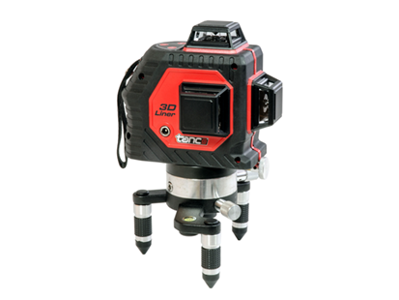
Zelfnivellerende 3D-kruislijnlaser.
3-dimensionale laser met 1 horizontale en 2 verticale 360° lasercirkels
Zeer breed inzetbaar, speciaal geschikt voor binnengebruik: installatiewerk, vloeren, wanden, plafonds etc.
Zelfnivellerend door magnetisch gedempte pendel (+/- 3°)
Complete set in aluminium koffer inclusief 3-poot nivelleervoet, adapter/lader, oplaadbare Li-ion accu.
2 jaar garantie.
Optioneel verkrijgbaar: handontvanger voor gebruik op grotere afstand of incidenteel buitengebruik.
Geschikt voor gebruik met statief LET-C (optioneel verkrijgbaar).
Artikelnummer | 3042009
nivelleermethode | zelfnivellerend pendelsysteem
bereik binnen | ca. 15 meter (binnen)
laserdiode | 638 Nm
klasse | 2
meetnauwkeurigheid | 5m. +/- 1mm.
gewicht | 1 kg
nivelleerbereik | +/- 3°
voeding | oplaadbare Li-ion accu of netadapter (meegeleverd)

